中考历史主题复习
《治乱兴衰·鉴古知今——秦汉时期：统一多民族国家的建立和巩固》

为帮助同学们科学复习，精准发力，今天我将以统编教材七年级上册第三单元《秦汉时期：统一多民族国家的建立和巩固》为例，和同学们分享科学有效的复习方法。
一、教材解读明核心

教材中本单元共7课。前两课讲述了秦的兴亡，后5课讲述了汉朝的兴亡，其中，秦朝是我国统一多民族国家的建立，汉朝是统一多民族国家的巩固，这就是秦汉时期的阶段特征。抓住阶段特征，了解中国古代国家历史发展的具体演进，进而探究中国历史发展的总体趋势，是我们学习历史的一个好方法。
二、试题研读定方向
三、复习策略重落实
（一）时空定位，找准阶段特征
1、时空定位
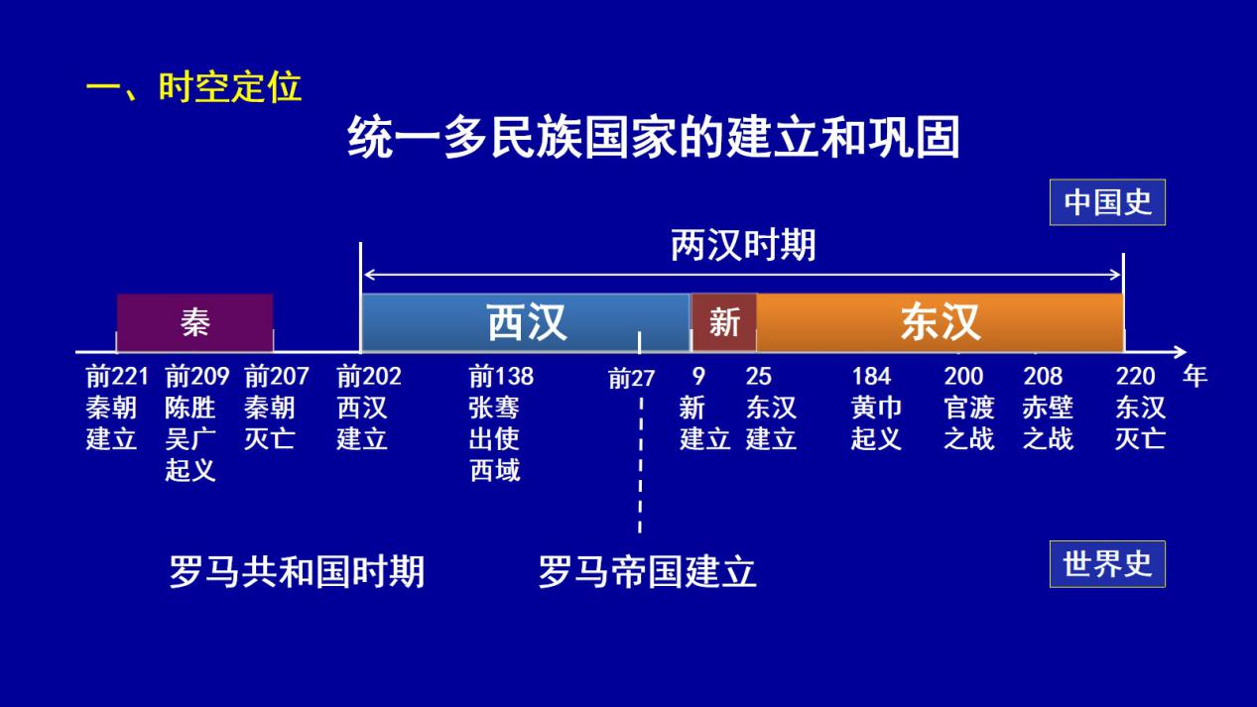
同学们经常见到和使用年代尺进行复习。例如，通过时间轴，我们可以理清秦汉时期重要的历史事件，清楚地掌握朝代的更替，感知历史的时序性，明了重要的历史概念，如什么是两汉时期、西汉和东汉的关系。再对应同时期世界历史进程，不难发现，秦统一时，古罗马属于共和国时期，中国是当时世界上的大国；公元前27年，罗马帝国建立，帝国的强盛时期对应中国的两汉时期。
在时间轴上我们一目了然地标识出本阶段的重大历史事件，但历史事件从来不会孤立地存在于一个时空点上，总会与在它前后、空间上相邻的事物形成关联。我们通过点与点之间的联系来理解秦汉统一多民族国家建立和巩固的这一阶段特征。
2、空间定位
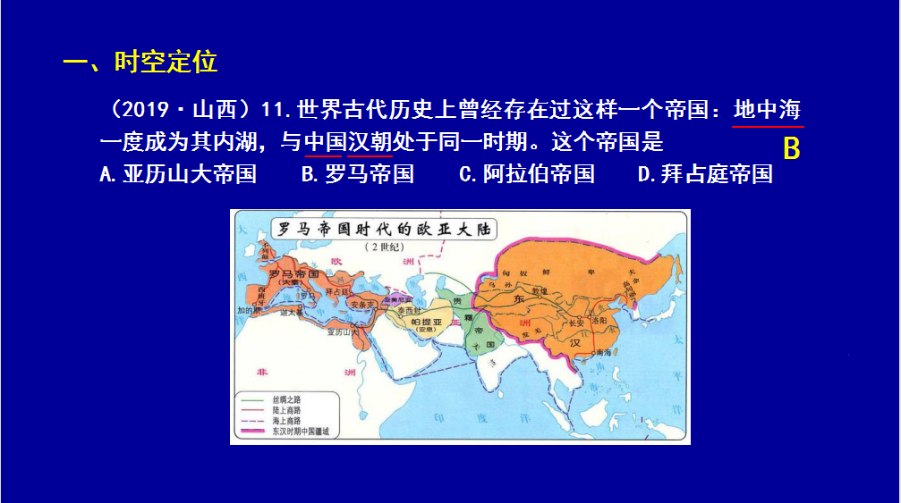
先读题干找到时间关键词——汉朝，空间关键词——中国、地中海，联系基础知识，大家马上选择B。但是你是否对比过古罗马和秦汉文明成就呢？我们会发现：秦汉时期，中国从分裂走向了统一，而古罗马从争霸完成称霸再到地跨三洲，它们都形成了辽阔的疆域。虽然两大古国文明成就不同，但他们交相辉映的古代文明，分别影响着东西方世界。
（二）确定主线，进行知识建构
1.疆域变迁·民族认同
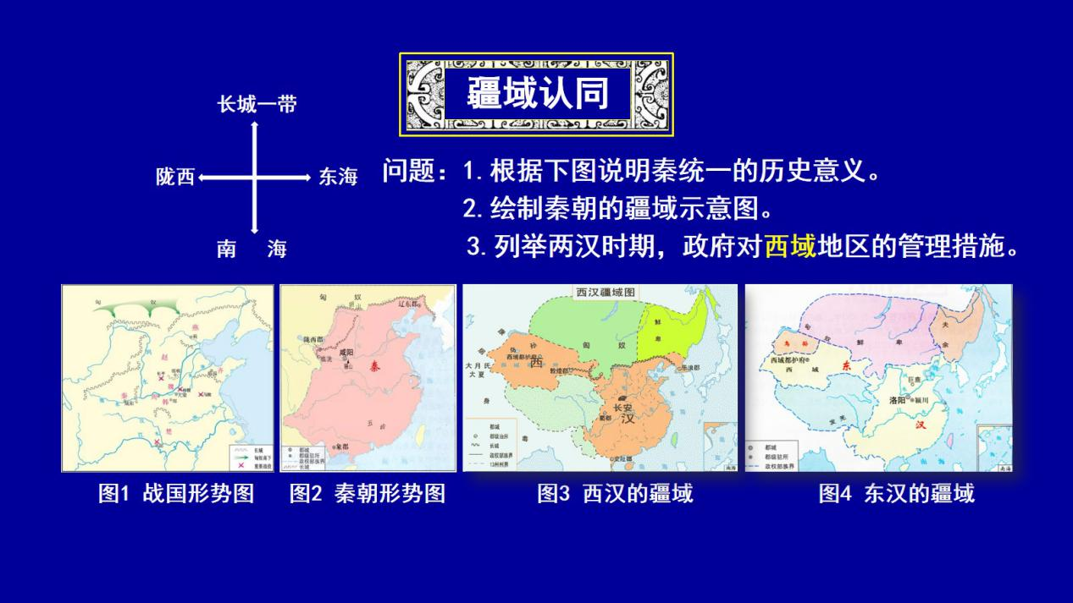
通过战国形势图与秦疆域图的对比，可以看出秦结束了春秋战国纷争局面，建立了中国历史上第一个统一的中央集权的封建制国家。那么如何认识疆域呢？绘制疆域图就是一种不错的方法。这里老师给出了秦疆域示意简图，大家看可以用这样的方式表达疆域四至，你可以运用这种方法课后绘制元朝、清朝的疆域图。从秦汉疆域图中，我们看到南海诸岛是中国最早发现、开发以及管理的。今新疆及巴尔喀什湖以东以南的广大地区，在汉代就成为我国疆域的组成部分，自秦朝以后，历代政府对边疆地区进行有效管辖。
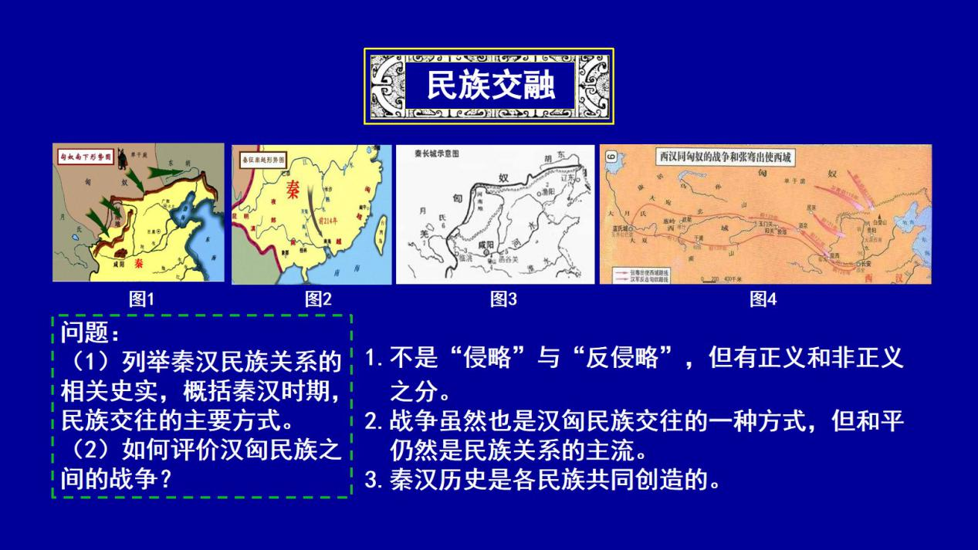
统一的疆域促进了民族交融。依据汉匈民族关系相关史实归纳交往方式，进而对民族关系形成正确评价。注意汉匈之间的战争不是“侵略”与“反侵略”。很明显，汉匈之间的战争属于我国内部的民族冲突，而不是外国政权的入侵。但汉匈之间的战争有正义和非正义之分，例如匈奴南下对中原地区人民的生产和生活带来了严重的破坏，所以是非正义的；秦汉时期汉民族对匈奴的用兵，保证了中原地区社会的稳定，因此是正义的。由此我们认识到，符合中华民族整体利益，顺应国家统一发展趋势的战争，就是正义的战争；但是这些不能抹杀战争的残酷性，我们呼吁和平。战争虽然也是汉匈民族交往的一种方式，但和平的交往方式仍然是民族关系的主流，秦汉历史是各民族共同创造的。
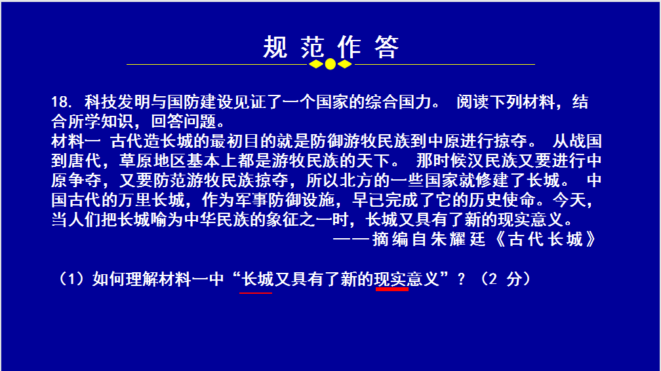
上面这道题解题时要关注题干设问为“现实意义”，联系历史，分点作答，叙述长城所蕴含的民族精神，体现中国传统文化的传承。同学们解题时犯的错误主要是审题不清，表述的是长城的历史意义；作答不全面，没有按分作答；答题用语不规范，没有用历史语言答题；书写潦草等。
2.制度建设·政治认同

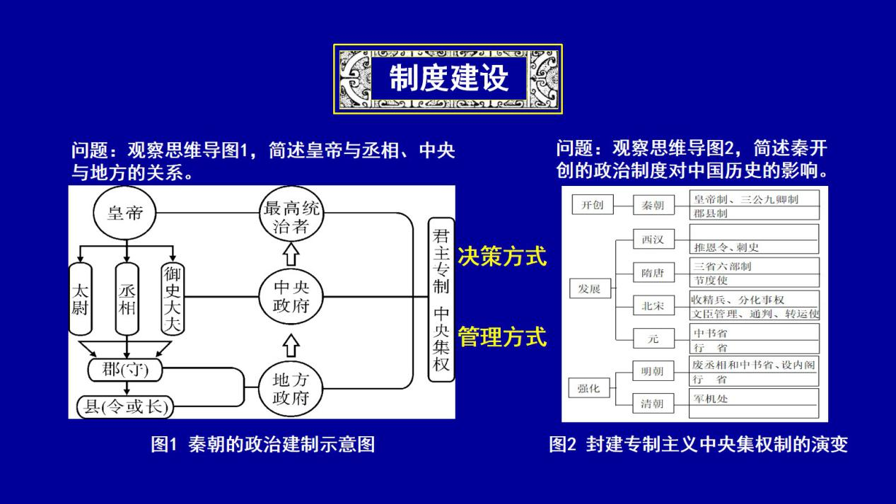
秦朝开创专制主义中央集权制度，这个概念，本身就是学习中的一个难点。同学们可以用思维导图的方式理解这个概念，首先它解决了国家的决策方式，从图中直观看出，皇帝如同国家的神经中枢，总揽全国的一切军政大权，皇权至高无上。其次，它解决了管理方式，中央对地方拥有绝对统治权，地方听命于中央。大家可以尝试用刚才的读图方法，阅读图2，发现秦朝建立的专制主义中央集权制度，经历汉朝的巩固，隋朝、唐朝、宋朝、元朝的发展，明朝和清朝的强化，呈现出皇权至高无上的特征。并长期存在着两对矛盾：相权与皇权的斗争、中央与地方的斗争。
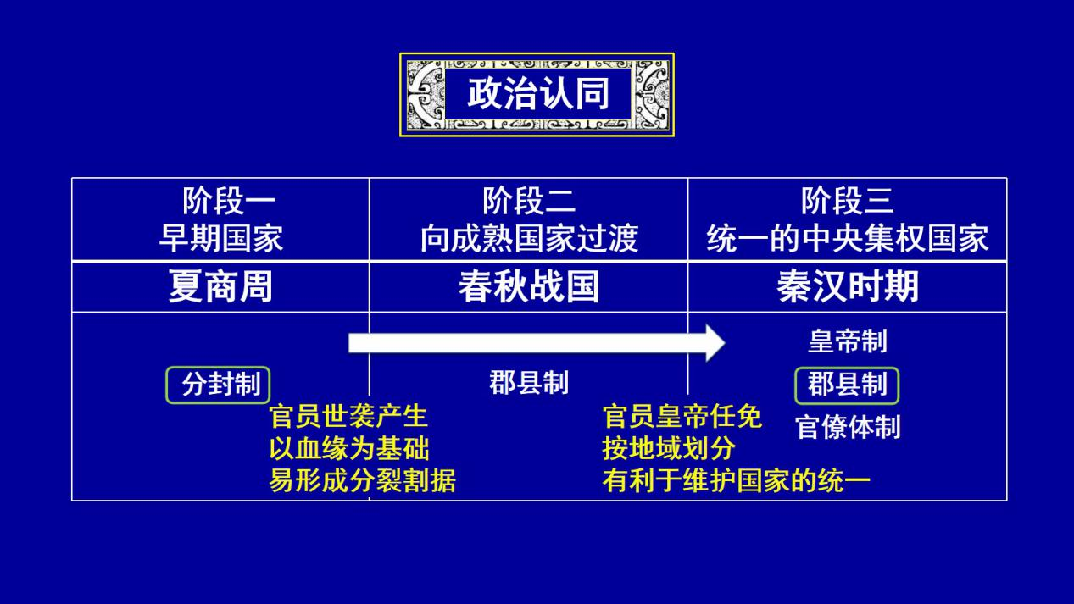
那试题中经常出现的分封制和郡县制又有什么区别呢？我们可以从官员的产生、划分的依据、产生的影响三个方面对比它们的不同之处。从秦开创郡县制以来，历朝统治者都非常重视地方管理和地方稳定，这些都促进和维护了祖国的统一。
- 思想之光·文化认同
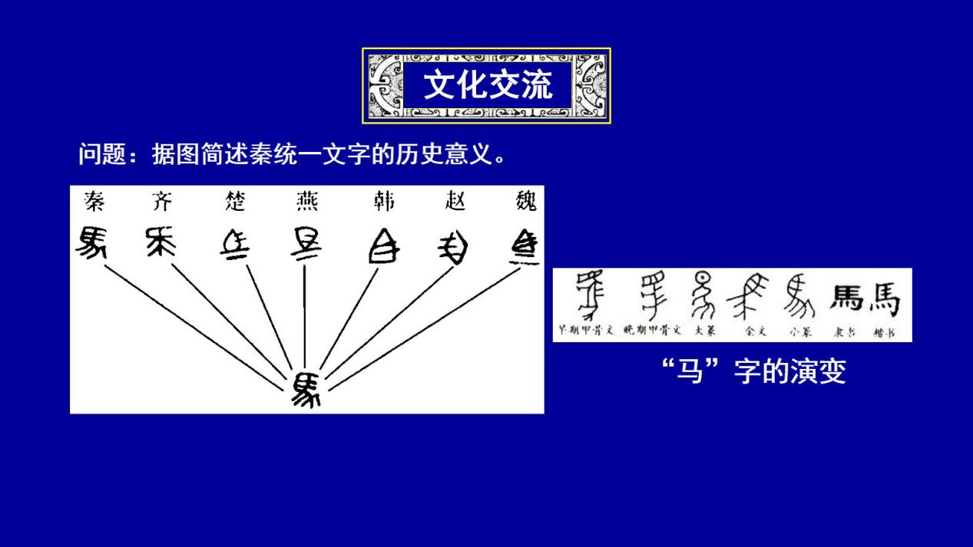

秦始皇统一文字促进了汉字走向规范化，统一文字，促进了文化的认同，中国各地方言差异很大，但文字是统一的，这是文化传统得以延续发展以及政治统一的基本条件之一。

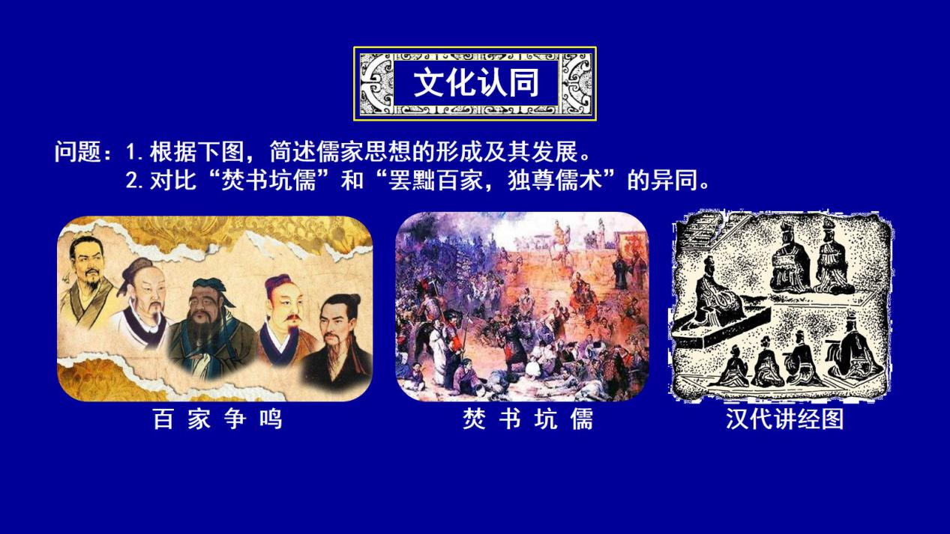
思想上，从“百家争鸣”到儒学的“一家天下”，汉武帝时，儒学实际上是对先秦的政治经济社会制度的精髓加以理论总结，变成新的思想体系，并对后世产生很大影响。以董仲舒为代表的儒学者抓住这一历史机遇，不断改造儒学，使其更具实用性。尊儒是汉武帝时政治斗争、制度和思想建设的需要。思想的统一是中华民族多元一体格局形成的思想基础。

4.人物春秋·创新发展
（1）封建帝王
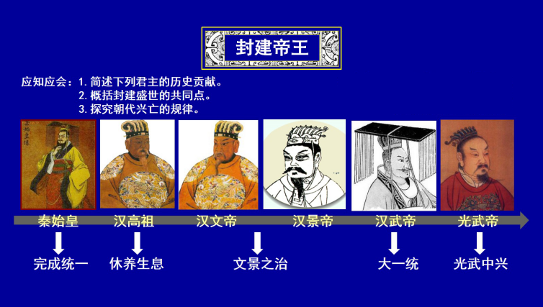
教材中秦汉时期对中国历史有积极影响的封建帝王共有六位，通过这些核心词我们可以速记他们的历史贡献，其中我们看到两个著名的封建盛世，文景之治和光武中兴。我们可以通过对比探寻规律：国家统一、政策保障、民族交往、人民的辛勤劳动等都是封建盛世出现的原因。
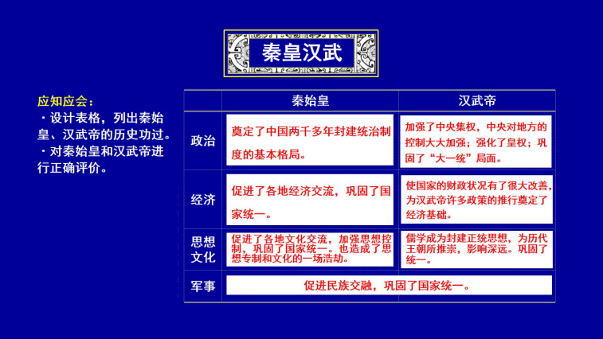
运用列表归纳的方法时，例如对比秦始皇和汉武帝巩固统治的措施，我们可以从政治、经济、思想文化、军事等方面进行知识整理。在评价历史人物时，我们要从他所处的时代背景出发，认识其对历史的主要方面，即抓主要、抓重点。还要透过封建帝王举措的表现去探究其主观目的和客观效果，如焚书坑儒主观上是为了加强思想统一，但由于手段残暴，激化了矛盾，是秦暴政的表现之一，成为秦朝灭亡的原因之一。

（2）杰出人物
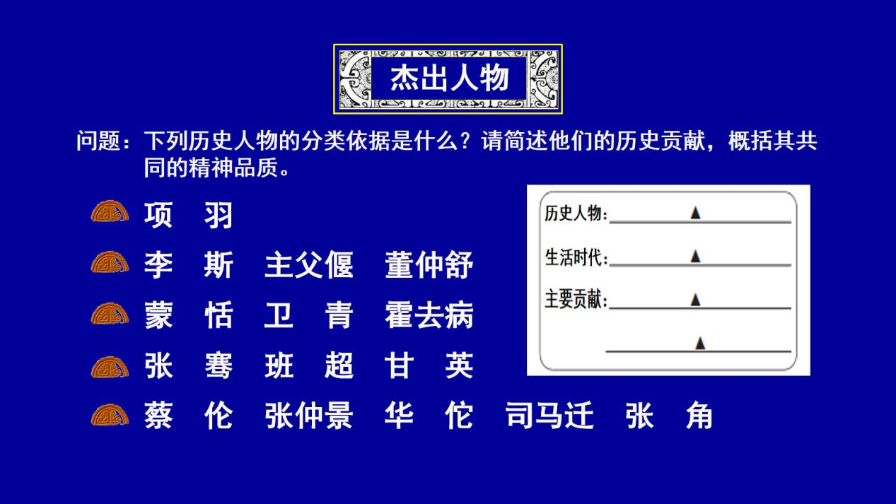
秦汉时期还集中涌现了许多历史名人，复习容量非常大，分类整合是个不错的办法。复习中可以整理这样的知识卡片，理清杰出人物的成就及其历史贡献。

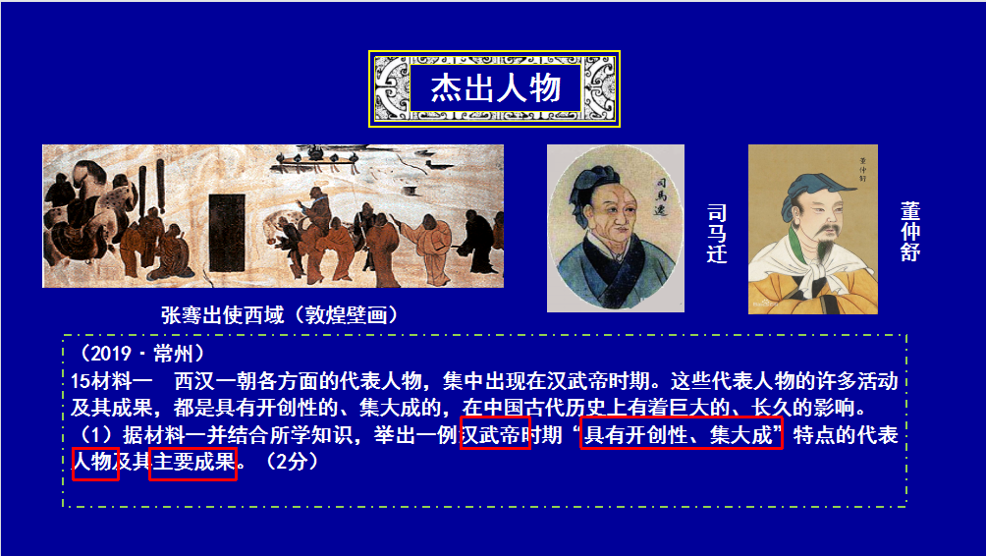
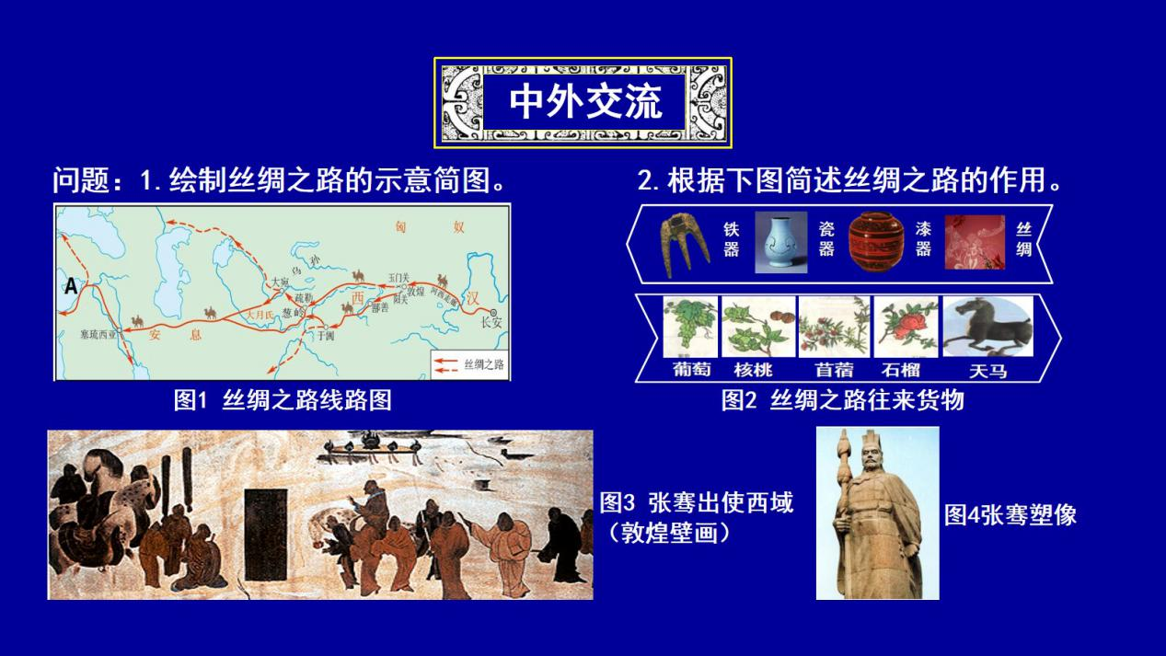
课标要求我们观察丝绸之路的路线图，那怎么考查呢？比如绘制路线图就是一种考查方式。怎么绘制路线图呢？至少要标出起止点、方向、沿线经过地区。通过绘制示意简图可以帮助我们对类似事物的空间和时间上的联系有更直观的了解。观察路线图，结合地理知识，我们可以真切地感受到路途遥远、自然条件恶劣，周边少数民族政权关系复杂等，可想而知一路的艰辛。通过丝绸之路沿线大量的考古发现，我们看到：以政治目的开启的这条通道，后来却以中外经济文化交流而闻名于世。秦汉时期海上丝绸之路也初具规模。通过交往，促进了中华民族文明的包容多元，也将中国在各方面的成果传播到世界各地。

（3）人民群众
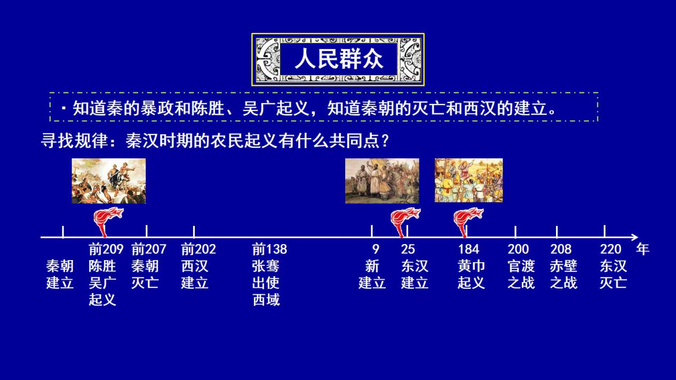
教材中叙述了秦汉时期，先后爆发这样三场农民起义，对比他们的共同点时，可以通过
这样的方法：爆发时间、领导人物、结果、影响。我们会发现：根本原因都是暴君暴政，即统治阶级腐败，剥削徭役繁重；直接原因是自然灾害或战乱，导致农民生存受威胁；都动摇了封建统治秩序，而有些农民义军的领袖后来还开创了新的朝代，例如刘邦参加了秦末农民起义，秦朝灭亡后，经过楚汉之争，战胜项羽成为西汉的开国皇帝。我们从农民起义中直观感受到人民的这种强大的革命力量，创造并推动着历史的进程。
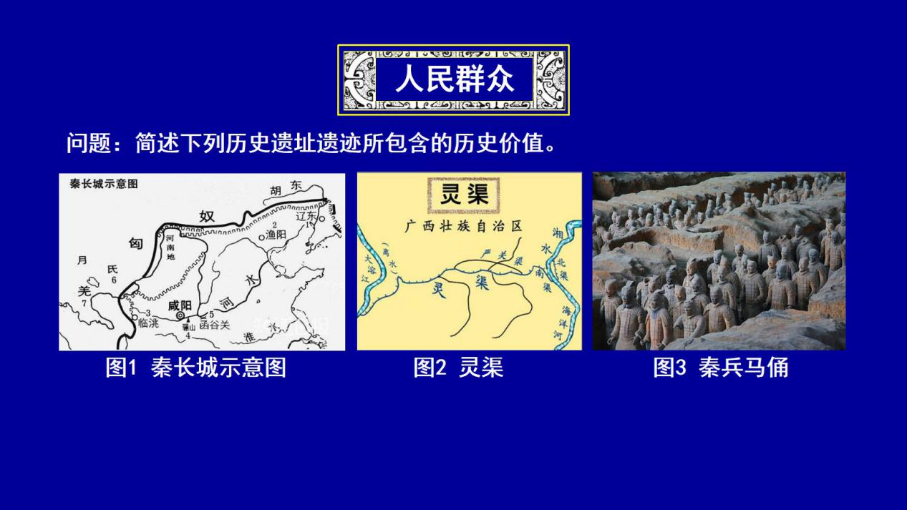
秦汉时期，文明成就的取得是人民群众勤劳和智慧的结晶，如秦长城、灵渠、秦兵马俑
等。我们可以从以下方面来掌握：产生时间、物质的（有形的）价值、精神的（无形的）价值；历史意义、现实意义；对中国和对世界等。
（三）史观指导，提升思维品质
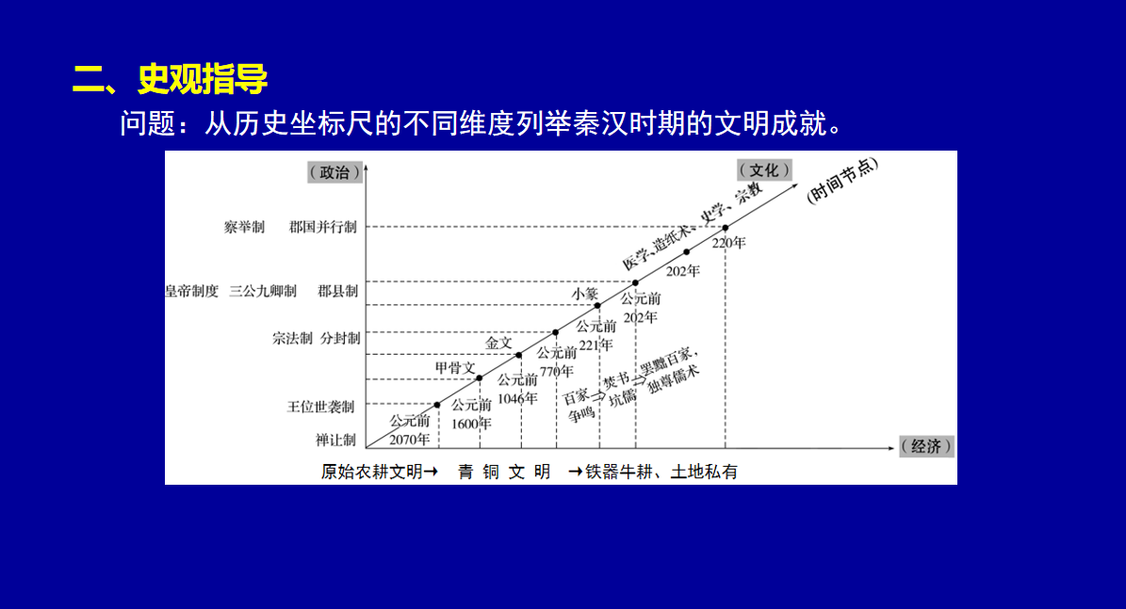
通过以上复习我们从秦汉这一阶段出发，政治、经济、文化各方面都取得了显著成就，
它们又互相促进，从不同的维度缔造着祖国灿烂的文明。其中，推动人类社会进步的根本原因是生产力的发展。大家可以用这样的方法去复习后面的几个历史阶段，通过对各阶段的复习，探究中国历史发展的主要趋势。
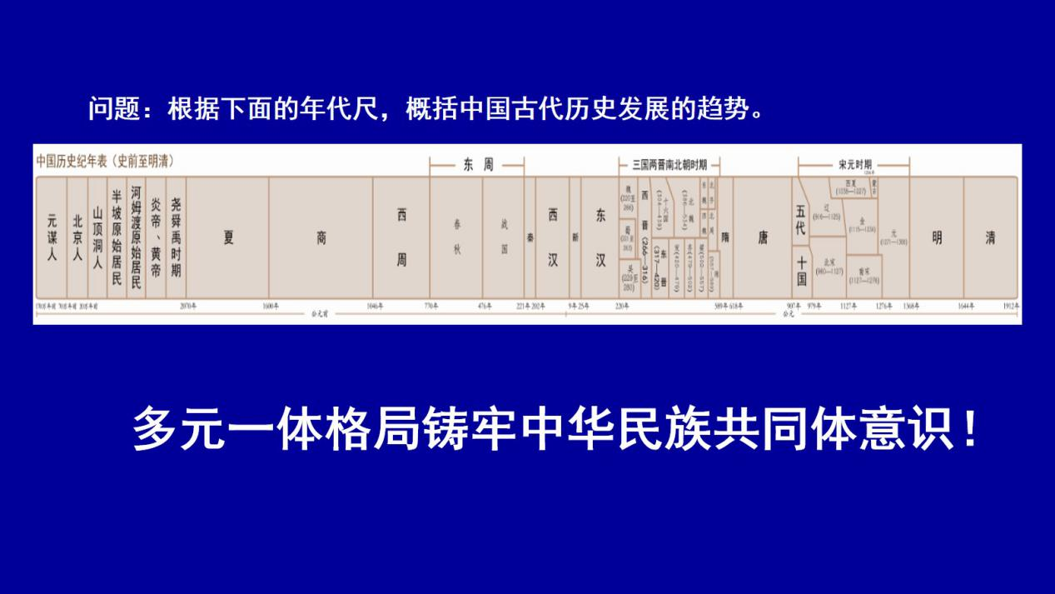中华民族成为一体的过程是逐步完成的。而秦汉时期无疑是中国古代多元一体格局形成的地标性阶段。

